**E-CAD 2024**

**Εργαστηριακή άσκηση 2**

Παναγιώτης Λέος

1072507

1. **Top-down design**

Για την φιλοσοφία του top-down design σχεδιάσαμε έναν carry-save πολλαπλασιαστή 2 bit χρησιμοποιώντας τις πύλες 74AS TTL. Αφού η τεχνική που ακολουθήσαμε στο συγκεκριμένο είναι top-down σημαίνει ότι πρώτα θα σχεδιάσουμε τον τελικό σχηματικό του πολλαπλασιαστή με 4 πύλες AND και 2 Full Adders.

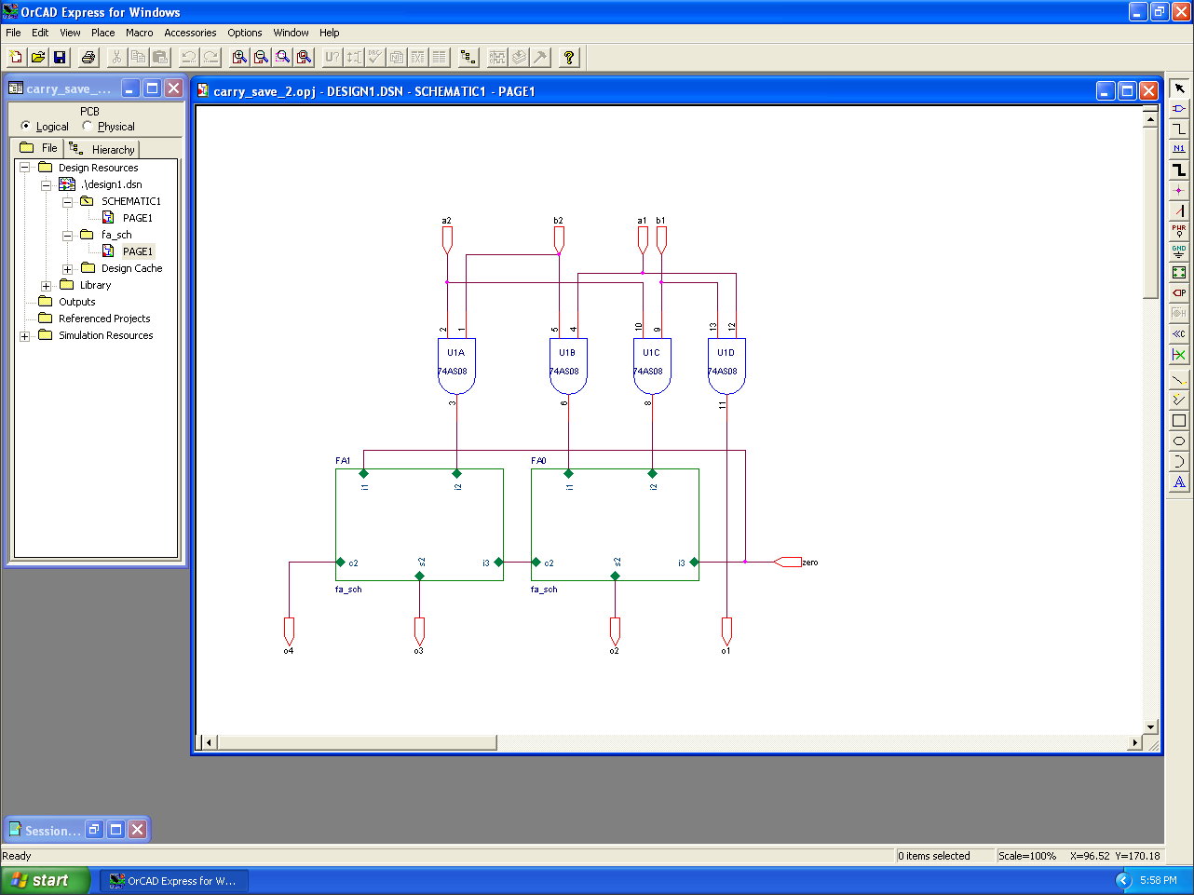

Στην συνέχεια σχεδιάζουμε το εσωτερικό του FA για να περιγράψουμε τις λειτουργίες του.

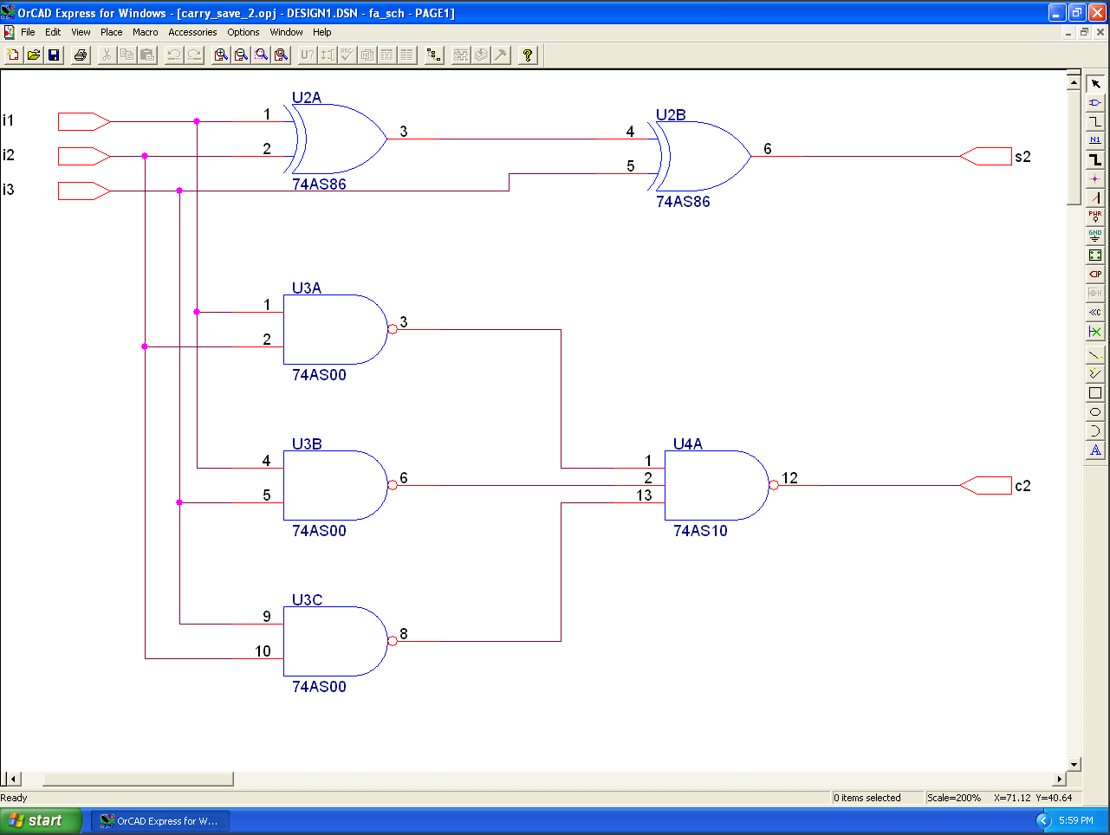

Τέλος με την εξομοίωση επαληθεύουμε ότι πολλαπλασιαστής λειτουργεί σωστά.

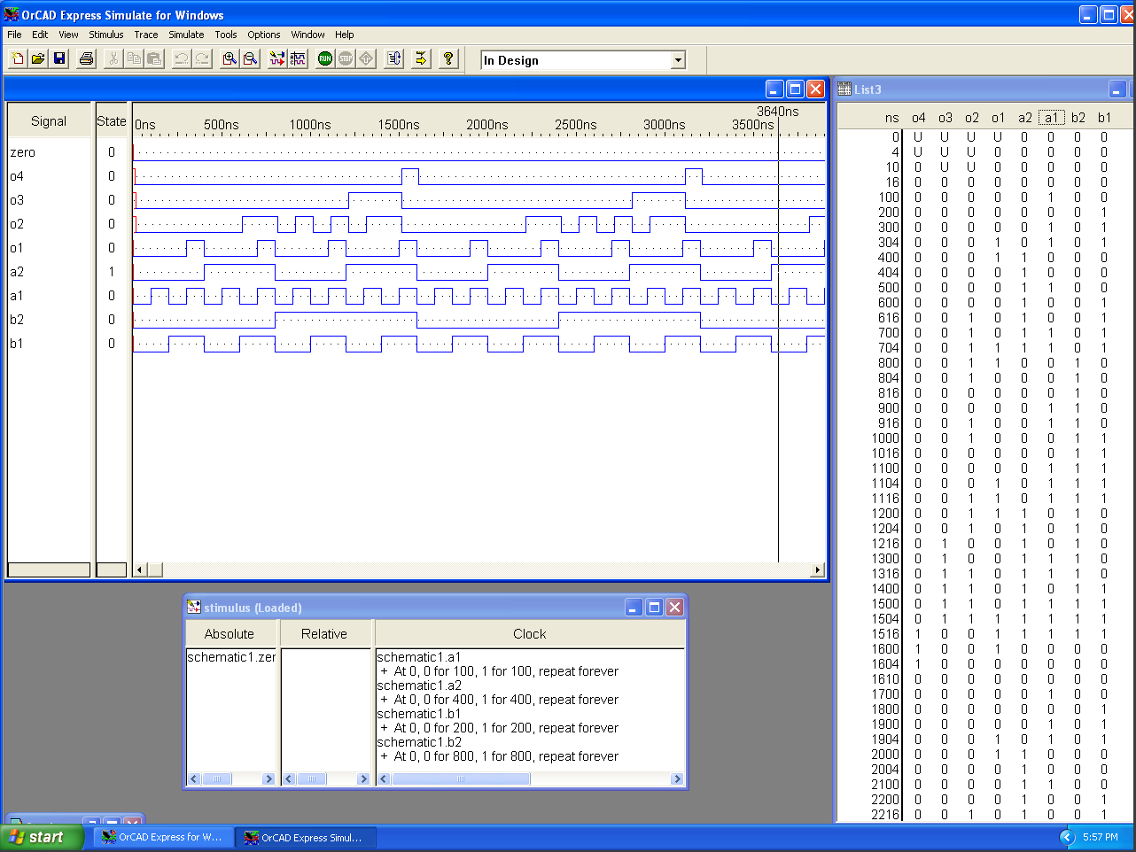

1. **Bottom-up design**

Εδώ σχεδιάζουμε έναν καταχωρητή 2 δυαδικών ψηφίων χρησιμοποιώντας και πάλι πύλες 74AS TTL. Ακολουθώντας την τεχνική του bottom-up πρώτα σχεδιάζουμε το σχηματικό του D flip flop και έπειτα την λειτουργία του.

Εικόνα που περιέχει κείμενο, στιγμιότυπο οθόνης, λογισμικό, εικονίδιο υπολογιστή

Περιγραφή που δημιουργήθηκε αυτόματα

Στην συνέχεια σχεδιάζουμε τον καταχωρητή χρησιμοποιώντας τα D FF που φτιάξαμε και τις απαραίτητες πύλες.

Εικόνα που περιέχει κείμενο, στιγμιότυπο οθόνης, διάγραμμα, παράλληλα

Περιγραφή που δημιουργήθηκε αυτόματα

Τέλος φαίνονται τα αποτελέσματα τις εξομοίωσης με το stimulus και τις κυματομορφές.

Εικόνα που περιέχει κείμενο, στιγμιότυπο οθόνης, αριθμός, γραμμή

Περιγραφή που δημιουργήθηκε αυτόματα

Εικόνα που περιέχει κείμενο, γραμμή, γραμματοσειρά, αριθμός

Περιγραφή που δημιουργήθηκε αυτόματα